G13小组可行性分析报告



文件状态：  [ ] 草稿  [ ] 正式发布  [√] 正在修改 | 文件标识： | PRD2017-G13-可行性分析报告-v1.1.0
文件状态：  [ ] 草稿  [ ] 正式发布  [√] 正在修改 | 当前版本： | 1.1.0
文件状态：  [ ] 草稿  [ ] 正式发布  [√] 正在修改 | 作者： | 曹依娜 梁晗昕 林伟 查振宇 陈杭俊
文件状态：  [ ] 草稿  [ ] 正式发布  [√] 正在修改 | 完成日期： | 2017-10-22

版本历史
版本/状态 | 参与者 | 起止日期 | 备注
0.1.0 | 曹依娜 梁晗昕 林伟 查振宇 陈杭俊 | 2017-10-12至  2017-10-14 | 对可行性做出分析
1.1.0 | 曹依娜 查振宇 林伟 | 2017-10-19至  2017-10-22 | 对可行性做出完善

目录

G13小组可行性分析报告 1
一丶引言 4
1.1 编写目的 4
1.2 项目背景 4
1.3 定义 4
1.4参考资料 5
二．可行性研究的前提 5
2.1要求 5
2.2目标 5
2.3条件、假定和限制 6
2.4进行可行性研究的方法 6
三丶技术可行性分析 6
3.1对系统的简要描述 6
3.2采用建议系统可能带来的影响 6
3.3技术可行性评价 7
四丶经济可行性分析 7
4.1效益分析： 7
4.2敏感性分析： 7
五丶操作可行性分析 8
六丶结论意见 8
6.1系统的优点 8
6.2系统的缺点 8

一丶引言

编写目的
由于软件工程这门学科需要学生自己了解的课外知识较多，然而学生自身并没有足够多的条件能够有能力有条件了解全部知识，软件工程系列课程的专业知识点并不是特别的有意思 甚至对大部分同学来说特别的枯燥，由此需要提高学生的上课参与度，所以我们小组决定以软件工程系列课程教学辅助网站为选题对其进行项目管理以及各个需求分析。

项目背景
从我们自身角度出发，首先提出自己的需求，例如：各类软件开发的前沿消息，以及国内外关于软件工程各系列的研究成果，还有我们需要对软件工程各方面课程的专业知识点了解等，以及杨老师对我们提出的各类关于此项目的需求。
项目名称：软件工程系列课程教学辅助网站
项目提出者：杨枨老师
项目开发者：曹依娜 梁晗昕 林伟 查振宇 陈杭俊
用户：软件工程专业学生和老师以及对软件工程专业知识感兴趣的人

1.3 定义
IDE 集成开发环境

1.4参考资料
软件工程基础课程的课本 《软件工程导论》------清华大学出版社
《Java面向对象设计》------高等教育出版社
《数据库系统概论》------高等教育出版社

二．可行性研究的前提

2.1要求
主要功能：教师可对学生资料、成绩以及所选课程进行修改管理；学生可通过查询获取自身成绩，自主选择相关课程。
性能要求：本教学辅助系统面对使用者数量较大，需要服务器以及数据库的并发性能较好，其次对系统源代码进行算法优化提升速度，设置必要的安全防范措施，以免数据泄露，所有数据实时更新保持同步，且定时备份。
输出要求：在资源共享部分学生下载课程信息中的课件文件，用于教学的资源的传播，支持各种已上传类型的文件下载。
输入要求: 教师信息，由教师自行注册和管理；
学生信息、课程信息，由后台管理员进行新增管理的操作；
课件由授课教师进行上传，数据类型与课件的实际类型为准。
安全与保密要求：系统本身配备一定的安全机制，保证各项数据的完整、正确。每类用户进入系统时，均需输入唯一的用户名和密码；教师有权对学生所选课程、科目成绩进行修改，并实时更新消息；学生有权对选修课程进行修改。
完成期限：2018年1月

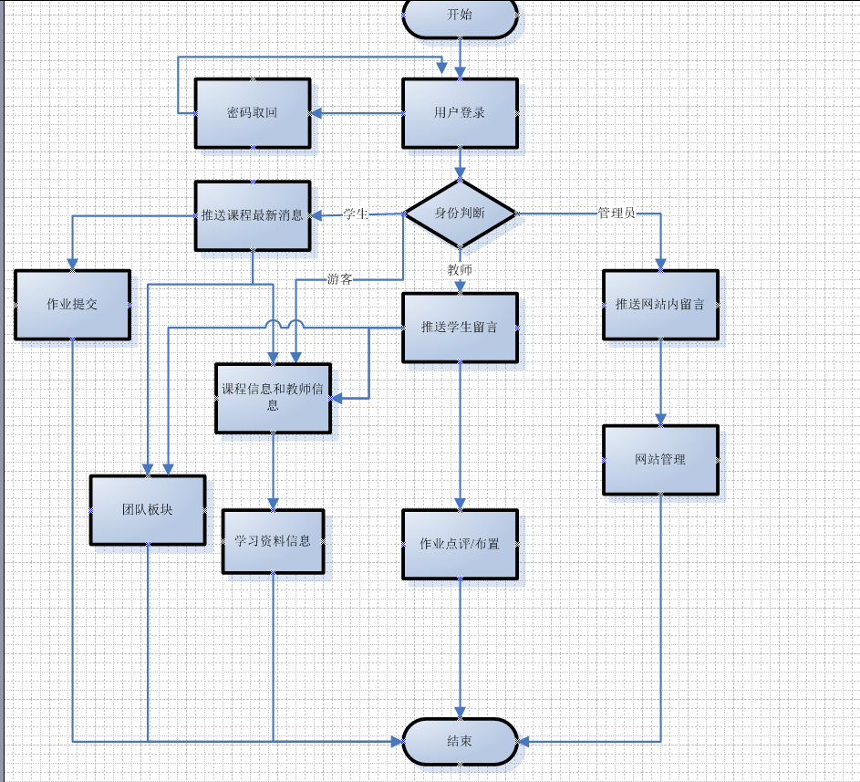

2.2目标
本系统目标在于提高上传、查询成绩的效率，增加系统同时可容纳人数。方便教师对学生成绩的上传、修改、管理等工作；方便学生对各项科目成绩的查询，安排各个选修课程；同时使学校能够统筹教学工作，能够有条不紊的对学生的日常学习生活和教学工作进行安排规划。着重提高系统安全性，保证学生各项信息的完整、正确。节省更多的人力与设备费用，让教学管理成为一项很直接人性化的管理

2.3条件、假定和限制
运行环境：兼容当前主流操作系统 Windows XP/7/8/9/10，与Windos office软件高度兼容，可进行文件、数据的互传。
硬件环境：奔腾4以上计算机，打印机、扫描仪等。
开发环境：SQL Server 2000、eclipse.ee、WebStorm等 该系统的预期寿命为5年

2.4进行可行性研究的方法
通过对现运行的教学系统进行用户调查以了解用户对该系统的意见与建议，全面分析该系统的各项性能，与所建议的系统进行对比。运用加权的方法进行可行性分析。

三丶技术可行性分析
3.1对系统的简要描述

本系统的数据库选用SQL server 2000，该数据库管理系统在Windows操作系统上可以运行，并提供数据库之间的数据复制功能，可代替现有系统单据数据的手工传递工作，降低出错率，提高数据的可用性。本系统的应用软件开发平台也选用eclipse.ee。采用java语言进行编写，前端的界面由webstorm软件用HTML，JavaScript等语言编写就可以制作出比较完善的软件工程系列课程教学辅助网站。

3.2采用建议系统可能带来的影响

对设备的影响：采用建议系统后，使用的设备没有太高要求，只需更换较少设备，由于所建议的系统兼容性很强，对其他硬件没有影响。
对现有软件的影响：所建议系统对PC机中其他软件没有影响，切能与Windows office系列软件兼容，可用于互传数据、文档。
对用户的影响：所建议的系统界面友好，用户无需经过培训，但需要短时间来熟悉系统，参与人员（教师和学生）有可以连接互联网有WEB浏览器的个人电脑。
对系统的影响：所建议系统是在Windows操作系统下进行开发的，与Windowsxp/7/8/9/10系统兼容。尚不能再其他系统下运行。
对开发环境的影响：为开发所建议的系统，需要SQL server数据库技术，需要一个独立的数据服务器，以及配套的数据资源。开发本系统的主要编程语言为java，需要java的开发环境及Java IDE
对运行环境的影响：运行环境主要在eclipse 以及 webstorm 。

3.3技术可行性评价
在当前限制条件下，该系统的功能目标均可达到预期要求；
利用现有技术，该系统的功能可以实现；
本项目成员具有一定经验，具有系统编程测试能力，可以保证项目顺利完成；
可以在预订时间内完成本系统的开发

四丶经济可行性分析

4.1效益分析：
系统成本主要集中在网站的开发与维护上，对用户不造成过重的经济负担。
此系统投入使用，可以提高工作效率。
通过这个网站，多维度了解学作业情况，便捷批量学生作业，有效节省教学时间。
颠覆乏味的ppt授课，与课堂互动无缝融合，老师在ppt中插入互动试题，讨论题目，大屏幕实时统计学生参与互动数据。
快速给出作业的相似度，过滤搭便车行为。
学生输入4位数快速参加考勤，gps定位不在课堂签到的学生。

此项软件工程项目开发为课程小组作业，作为内部开发，预计没有各项支出以及没有项目收益。

4.2敏感性分析：
目标网站不是很复杂，开发的周期较短，人员经济支出不大，使用这个网站，可以快速发布作业、在线批阅作业、作业查重、统计成绩，师生之间可以及时沟通，有效节约教学时间。所节省的大量人力效益远大于网站的开发成本，所以从敏感性方面，开发此网站是可行的，也是必要的。

现有设备与系统支持：
软件工程系列课程教学辅助网站所要求的硬件和软件环境，市场上都很容易购买到或者从相关网站下载。
现有设备：5台型号各不相同的PC机。
系统支持：当前主流操作系统 Windows XP/7/8/9/10

五丶操作可行性分析
使用者： 现如今，互联网使用发达，对于老师和学生都能利用其来帮助自身。我们要建设的是一个软件工程教学与辅助网站，很显然，学生和老师对于电脑的操作是没有任何问题的，并且对于陌生网站可以快速掌握上的每个功能。从学生角度出发，日常需要的教学资料可以从该网站获取学习资源并进行预习和巩固。对于老师，可以把所有的资源上传到该网站，做到资源共享，方便学生更好地区巩固日常知识点。与此同时，学生和教师可以在网页上进行沟通，让电脑学习这种方式显得不那么机械化。
操作系统：网站可以在有网的设备进行访问，快捷方便。可以落实到每一个客户。
网页界面各项显示清晰易懂，操作简单快捷，输出数据多样化，给予网页用户多项选择，此项目开发适用于当代大学生和老师使用，适用于当代社会发展的步伐，解决了软件知识更新速度很快以及软件知识获取不完全带来各项问题。

六丶结论意见
6.1系统的优点

该网站的建立可以让乏味的软件工程专业知识点变得相对有趣一点，灵活课堂，是学生的课堂参与度提高。可以尽量的解决软件知识更新速度很快以及软件知识获取不完全带来各项问题。
网页本身实现不会存在特别大的难题，并且有很多VPN的存在可以使我们很快了解到国外的各种关于软件工程知识的了解，尽可能快的更新这软件工程系类课程教学辅助网站的数据库的更新，很快的实现这方面的专业知识的收录及整合，并且有此前学习的Java，网页前端设计与开发和数据库知识的支撑，所以基本能实现用户的需求，并且能解决软件工程专业学生对于专业知识了解不全面，老师对课堂管理太吃力以及学生课堂参与率不高的各个方面学习以及教学的问题。

6.2系统的缺点
1：由于时间有限，系统难免存在漏洞。
2：由于对数据库设计与开发的知识理解不全面，以及各类计算机语言的编写不太流畅
3：系统优化知识不太了解。系统开发和维护的知识不太

